- سائق سيارة كان يسير في الشارع بالجهة اليمنى فجأة انحرف جهة اليسار وصعد على الرصيف وخبط رجل وخبط عمود مع ذلك لم يحرر له ضابط المرور مخالفة لماذا *
.
.
.
.
لأنه كان يسير ولم يكن يقود بدون سيارة

- ما هو الشيء الذي كلما طال قصر
.
.
.
.
العمر
3-

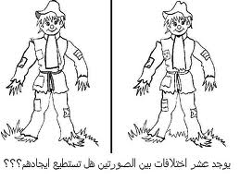
الجواب
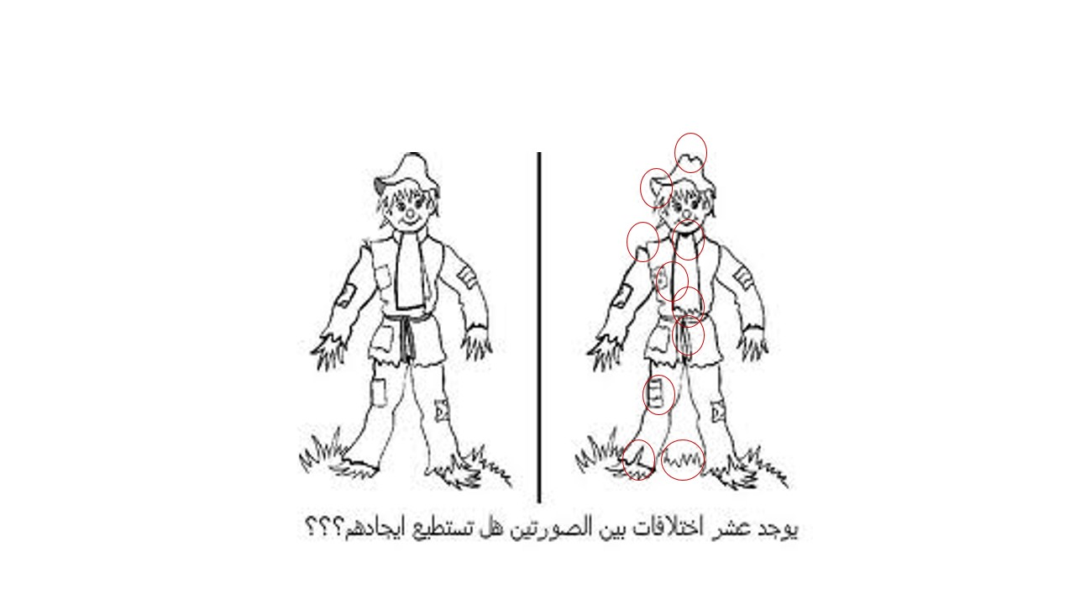

4-

الأجابة =15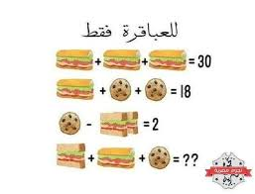

5-

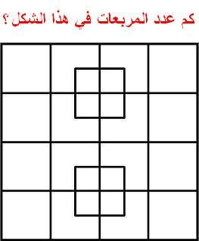
الإجابة = 16

6-

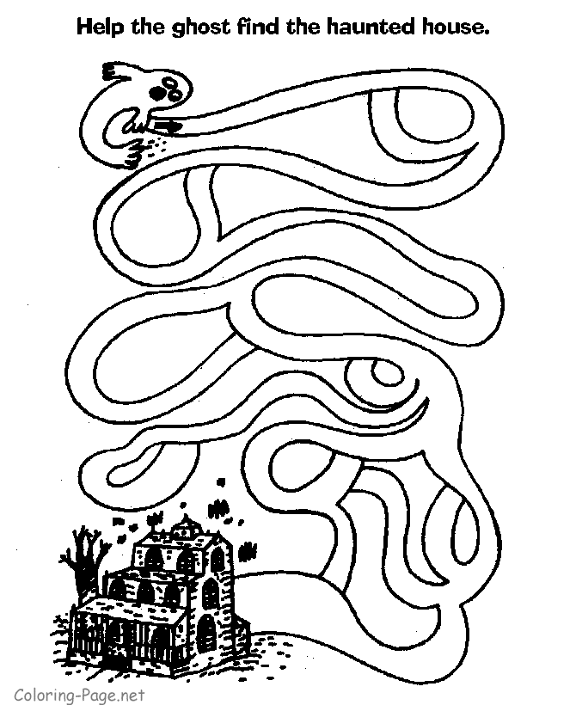

7-
- ما هو الشئ الذى دائما يتحرك حولك و لكنك لا تراة ؟
- الاجابة : الهواء .

8-
- ليس له بداية ولا نهاية فما هو ؟
- الاجابة : الدائرة .

